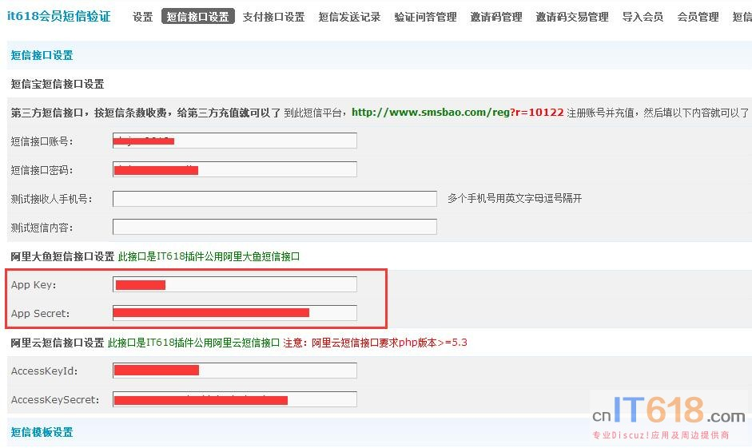   
先要设置**App Key**和**App Secret**，这二个参数可以在大鱼后台找到：  
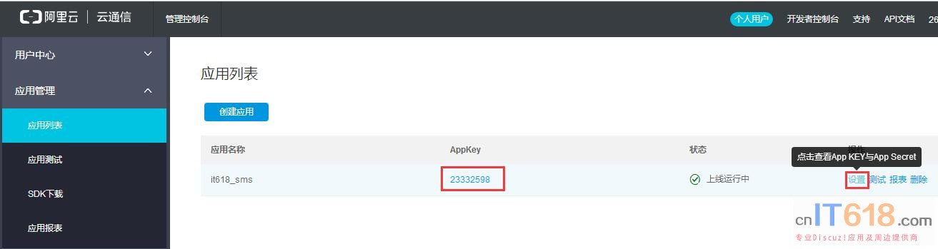   
  
设置好这个，就要在大鱼后台申请短信签名和短信模板了  
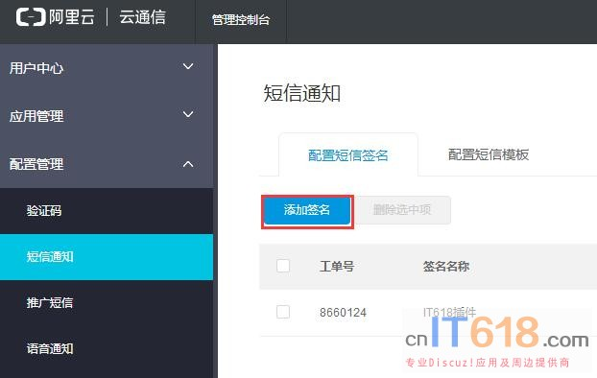   
  
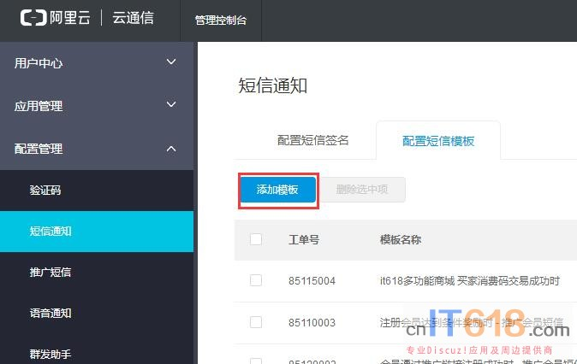   
如果是验证码类的短信，就选择验证码，验证码有防刷功能，1分钟内大鱼控制了只能1条短信，大多数是短信通知，没有条数限制的。  
  
插件的短信模板都有示例的，可以直接复制，也可以自己修改一点点，**但是插件设置的短信模板有什么标签，大鱼的短信模板也要有什么标签**。  
  
如图：  
